2017年江苏省徐州市中考数学试卷

一、选择题（本大题共8小题，每小题3分，共24分）
1．（3分）﹣5的倒数是（ ）
A．﹣5 B．5 C．$\frac{1}{5}$ D．$-\frac{1}{5}$
2．（3分）下列图形中，既是轴对称图形，又是中心对称图形的是（ ）
A．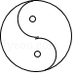 B．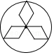 C．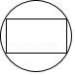 D．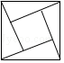
3．（3分）肥皂泡的泡壁厚度大约是0.00000071米，数字0.00000071用科学记数法表示为（ ）
A．7.1×10⁷ B．0.71×10^{﹣6} C．7.1×10^{﹣7} D．71×10^{﹣8}
4．（3分）下列运算正确的是（ ）
A．a﹣（b+c）=a﹣b+c B．2a²•3a³=6a⁵ C．a³+a³=2a⁶ D．（x+1）²=x²+1
5．（3分）在“朗读者”节目的影响下，某中学开展了“好书伴我成长”读书活动，为了解5月份八年级300名学生读书情况，随机调查了八年级50名学生读书的册数，统计数据如下表所示：
册数 | 0 | 1 | 2 | 3 | 4
人数 | 4 | 12 | 16 | 17 | 1
关于这组数据，下列说法正确的是（ ）
A．中位数是2 B．众数是17 C．平均数是2 D．方差是2
6．（3分）如图，点A，B，C在⊙O上，∠AOB=72°，则∠ACB等于（ ）
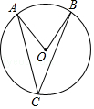
A．28° B．54° C．18° D．36°
7．（3分）如图，在平面直角坐标系xOy中，函数y=kx+b（k≠0）与y=$\frac{m}{x}$（m≠0）的图象相交于点A（2，3），B（﹣6，﹣1），则不等式kx+b＞$\frac{m}{x}$的解集为（ ）
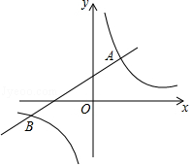
A．x＜﹣6 B．﹣6＜x＜0或x＞2 C．x＞2 D．x＜﹣6或0＜x＜2
8．（3分）若函数y=x²﹣2x+b的图象与坐标轴有三个交点，则b的取值范围是（ ）
A．b＜1且b≠0 B．b＞1 C．0＜b＜1 D．b＜1

二、填空题（本大题共10小题，每小题3分，共30分）
9．（3分）4的算术平方根是 ．
10．（3分）如图，转盘中6个扇形的面积相等，任意转动转盘1次，当转盘停止转动时，指针指向的数小于5的概率为 ．
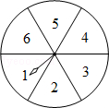
11．（3分）使$\sqrt{x-6}$有意义的x的取值范围是 ．
12．（3分）反比例函数y=$\frac{k}{x}$的图象经过点M（﹣2，1），则k= ．
13．（3分）△ABC中，点D，E分别是AB，AC的中点，DE=7，则BC= ．
14．（3分）已知a+b=10，a﹣b=8，则a²﹣b²= ．
15．（3分）正六边形的每个内角等于 °．
16．（3分）如图，AB与⊙O相切于点B，线段OA与弦BC垂直，垂足为D，AB=BC=2，则∠AOB= °．
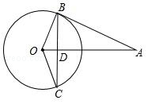
17．（3分）如图，矩形ABCD中，AB=4，AD=3，点Q在对角线AC上，且AQ=AD，连接DQ并延长，与边BC交于点P，则线段AP= ．
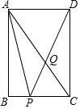
18．（3分）如图，已知OB=1，以OB为直角边作等腰直角三角形A₁BO，再以OA₁为直角边作等腰直角三角形A₂A₁O，如此下去，则线段OA_{n}的长度为 ．
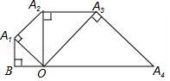

三、解答题（本大题共10小题，共86分）
19．（10分）计算：
（1）（﹣2）²﹣（$\frac{1}{2}$）^{﹣1}+2017⁰
（2）（1+$\frac{4}{x-2}$）÷$\frac{x+2}{x^{2}-4x+4}$．
20．（10分）（1）解方程：$\frac{2}{x}$=$\frac{3}{x+1}$
（2）解不等式组：$\left\{\begin{aligned}&2x＞0 \\ &\frac{x+1}{2}＞\frac{2x-1}{3}\end{aligned}\right.$．
21．（7分）某校园文学社为了解本校学生对本社一种报纸四个版面的喜欢情况，随机抽查部分学生做了一次问卷调查，要求学生选出自己最喜欢的一个版面，将调查数据进行了整理、绘制成部分统计图如下：
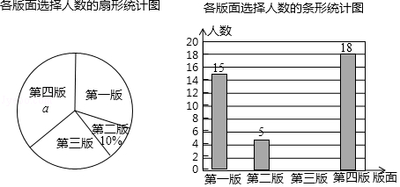
请根据图中信息，解答下列问题：
（1）该调查的样本容量为 ，a= %，“第一版”对应扇形的圆心角为 °；
（2）请你补全条形统计图；
（3）若该校有1000名学生，请你估计全校学生中最喜欢“第三版”的人数．
22．（7分）一个不透明的口袋中装有4张卡片，卡片上分别标有数字1，﹣3，﹣5，7，这些卡片除数字外都相同，小芳从口袋中随机抽取一张卡片，小明再从剩余的三张卡片中随机抽取一张，请你用画树状图或列表的方法，求两人抽到的数字符号相同的概率．
23．（8分）如图，在▱ABCD中，点O是边BC的中点，连接DO并延长，交AB延长线于点E，连接BD，EC．
（1）求证：四边形BECD是平行四边形；
（2）若∠A=50°，则当∠BOD= °时，四边形BECD是矩形．
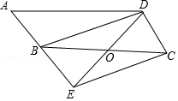
24．（8分）4月9日上午8时，2017徐州国际马拉松赛鸣枪开跑，一名34岁的男子带着他的两个孩子一同参加了比赛，下面是两个孩子与记者的对话：
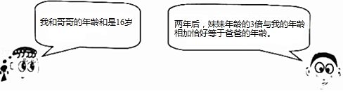
根据对话内容，请你用方程的知识帮记者求出哥哥和妹妹的年龄．
25．（8分）如图，已知AC⊥BC，垂足为C，AC=4，BC=3$\sqrt{3}$，将线段AC绕点A按逆时针方向旋转60°，得到线段AD，连接DC，DB．
（1）线段DC= ；
（2）求线段DB的长度．
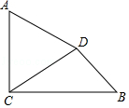
26．（9分）如图①，菱形ABCD中，AB=5cm，动点P从点B出发，沿折线BC﹣CD﹣DA运动到点A停止，动点Q从点A出发，沿线段AB运动到点B停止，它们运动的速度相同，设点P出发x s时，△BPQ的面积为y cm²，已知y与x之间的函数关系如图②所示，其中OM，MN为线段，曲线NK为抛物线的一部分，请根据图中的信息，解答下列问题：
（1）当1＜x＜2时，△BPQ的面积 （填“变”或“不变”）；
（2）分别求出线段OM，曲线NK所对应的函数表达式；
（3）当x为何值时，△BPQ的面积是5cm²？
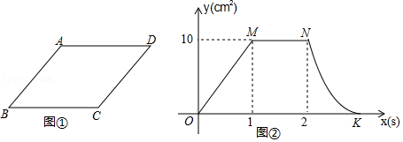
27．（9分）如图，将边长为6的正三角形纸片ABC按如下顺序进行两次折叠，展平后，得折痕AD，BE（如图①），点O为其交点．
（1）探求AO与OD的数量关系，并说明理由；
（2）如图②，若P，N分别为BE，BC上的动点．
①当PN+PD的长度取得最小值时，求BP的长度；
②如图③，若点Q在线段BO上，BQ=1，则QN+NP+PD的最小值= ．
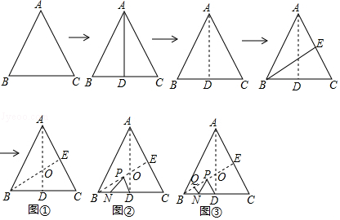
28．（10分）如图，已知二次函数y=$\frac{4}{9}$x²﹣4的图象与x轴交于A，B两点，与y轴交于点C，⊙C的半径为$\sqrt{5}$，P为⊙C上一动点．
（1）点B，C的坐标分别为B（ ），C（ ）；
（2）是否存在点P，使得△PBC为直角三角形？若存在，求出点P的坐标；若不存在，请说明理由；
（3）连接PB，若E为PB的中点，连接OE，则OE的最大值= ．
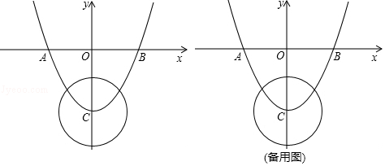

2017年江苏省徐州市中考数学试卷
参考答案与试题解析

一、选择题（本大题共8小题，每小题3分，共24分）
1．（3分）（2017•徐州）﹣5的倒数是（ ）
A．﹣5 B．5 C．$\frac{1}{5}$ D．$-\frac{1}{5}$
【考点】17：倒数．菁优网版权所有
【分析】根据倒数的定义可直接解答．
【解答】解：﹣5的倒数是﹣$\frac{1}{5}$；
故选D．
【点评】本题比较简单，考查了倒数的定义，即若两个数的乘积是1，我们就称这两个数互为倒数．

2．（3分）（2017•徐州）下列图形中，既是轴对称图形，又是中心对称图形的是（ ）
A．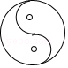 B．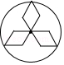 C．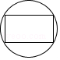 D．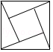
【考点】R5：中心对称图形；P3：轴对称图形．菁优网版权所有
【分析】根据轴对称图形与中心对称图形的概念求解．
【解答】解：A、不是轴对称图形，是中心对称图形，不合题意；
B、是轴对称图形，不是中心对称图形，不合题意；
C、是轴对称图形，也是中心对称图形，符合题意；
D、不是轴对称图形，是中心对称图形，不合题意．
故选：C．
【点评】此题主要考查了中心对称图形与轴对称图形的概念．轴对称图形的关键是寻找对称轴，图形两部分折叠后可重合，中心对称图形是要寻找对称中心，旋转180度后两部分重合．

3．（3分）（2017•徐州）肥皂泡的泡壁厚度大约是0.00000071米，数字0.00000071用科学记数法表示为（ ）
A．7.1×10⁷ B．0.71×10^{﹣6} C．7.1×10^{﹣7} D．71×10^{﹣8}
【考点】1J：科学记数法—表示较小的数．菁优网版权所有
【分析】绝对值小于1的正数也可以利用科学记数法表示，一般形式为a×10^{﹣n}，与较大数的科学记数法不同的是其所使用的是负指数幂，指数由原数左边起第一个不为零的数字前面的0的个数所决定．
【解答】解：数字0.00000071用科学记数法表示为7.1×10^{﹣7}，
故选：C．
【点评】本题考查用科学记数法表示较小的数，一般形式为a×10^{﹣n}，其中1≤|a|＜10，n为由原数左边起第一个不为零的数字前面的0的个数所决定．

4．（3分）（2017•徐州）下列运算正确的是（ ）
A．a﹣（b+c）=a﹣b+c B．2a²•3a³=6a⁵ C．a³+a³=2a⁶ D．（x+1）²=x²+1
【考点】49：单项式乘单项式；44：整式的加减；4C：完全平方公式．菁优网版权所有
【分析】根据去括号，单项式的乘法，合并同类项以及完全平方公式进行解答．
【解答】解：A、原式=a﹣b﹣c，故本选项错误；
B、原式=6a⁵，故本选项正确；
C、原式=2a³，故本选项错误；
D、原式=x²+2x+1，故本选项错误；
故选：B．
【点评】本题考查了单项式乘单项式，整式的加减，完全平方公式，熟记计算法则和完全平方公式即可解题．

5．（3分）（2017•徐州）在“朗读者”节目的影响下，某中学开展了“好书伴我成长”读书活动，为了解5月份八年级300名学生读书情况，随机调查了八年级50名学生读书的册数，统计数据如下表所示：
册数 | 0 | 1 | 2 | 3 | 4
人数 | 4 | 12 | 16 | 17 | 1
关于这组数据，下列说法正确的是（ ）
A．中位数是2 B．众数是17 C．平均数是2 D．方差是2
【考点】W7：方差；W2：加权平均数；W4：中位数；W5：众数．菁优网版权所有
【分析】先根据表格提示的数据得出50名学生读书的册数，然后除以50即可求出平均数；在这组样本数据中，3出现的次数最多，所以求出了众数；将这组样本数据按从小到大的顺序排列，其中处于中间的两个数都是2，从而求出中位数是2，根据方差公式即可得出答案．
【解答】解：观察表格，可知这组样本数据的平均数为：
（0×4+1×12+2×16+3×17+4×1）÷50=$\frac{99}{50}$；
∵这组样本数据中，3出现了17次，出现的次数最多，
∴这组数据的众数是3；
∵将这组样本数据按从小到大的顺序排列，其中处于中间的两个数都是2，
∴这组数据的中位数为2，
故选A．
【点评】本题考查的知识点有：用样本估计总体、众数、方差以及中位数的知识，解题的关键是牢记概念及公式．

6．（3分）（2017•徐州）如图，点A，B，C在⊙O上，∠AOB=72°，则∠ACB等于（ ）
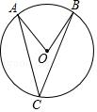
A．28° B．54° C．18° D．36°
【考点】M5：圆周角定理．菁优网版权所有
【分析】根据圆周角定理：同弧所对的圆周角等于同弧所对圆心角的一半即可求解．
【解答】解：根据圆周角定理可知，
∠AOB=2∠ACB=72°，
即∠ACB=36°，
故选D．
【点评】本题主要考查了圆周角定理，正确认识∠ACB与∠AOB的位置关系是解题关键．

7．（3分）（2017•徐州）如图，在平面直角坐标系xOy中，函数y=kx+b（k≠0）与y=$\frac{m}{x}$（m≠0）的图象相交于点A（2，3），B（﹣6，﹣1），则不等式kx+b＞$\frac{m}{x}$的解集为（ ）
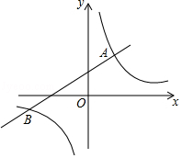
A．x＜﹣6 B．﹣6＜x＜0或x＞2 C．x＞2 D．x＜﹣6或0＜x＜2
【考点】G8：反比例函数与一次函数的交点问题．菁优网版权所有
【分析】根据函数的图象和交点坐标即可求得结果．
【解答】解：不等式kx+b＞$\frac{m}{x}$的解集为：﹣6＜x＜0或x＞2，
故选B．
【点评】此题考查了反比例函数与一次函数的交点问题，关键是注意掌握数形结合思想的应用．

8．（3分）（2017•徐州）若函数y=x²﹣2x+b的图象与坐标轴有三个交点，则b的取值范围是（ ）
A．b＜1且b≠0 B．b＞1 C．0＜b＜1 D．b＜1
【考点】HA：抛物线与x轴的交点．菁优网版权所有
【分析】抛物线与坐标轴有三个交点，则抛物线与x轴有2个交点，与y轴有一个交点．
【解答】解：∵函数y=x²﹣2x+b的图象与坐标轴有三个交点，
∴$\left\{\begin{aligned}&△=(-2)^{2}-4b＞0 \\ &b≠0\end{aligned}\right.$，
解得b＜1且b≠0．
故选：A．
【点评】本题考查了抛物线与x轴的交点．该题属于易错题，解题时，往往忽略了抛物线与y轴有交点时，b≠0这一条件．

二、填空题（本大题共10小题，每小题3分，共30分）
9．（3分）（2017•徐州）4的算术平方根是 2 ．
【考点】22：算术平方根．菁优网版权所有
【分析】依据算术平方根的定义求解即可．
【解答】解：∵2²=4，
∴4的算术平方根是2．
故答案为：2．
【点评】本题主要考查的是算术平方根的定义，熟练掌握算术平方根的定义是解题的关键．

10．（3分）（2017•徐州）如图，转盘中6个扇形的面积相等，任意转动转盘1次，当转盘停止转动时，指针指向的数小于5的概率为 $\frac{2}{3}$ ．
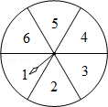
【考点】X4：概率公式．菁优网版权所有
【分析】根据概率的求法，找准两点：①全部情况的总数；②符合条件的情况数目；二者的比值就是其发生的概率．
【解答】解：∵共6个数，小于5的有4个，
∴P（小于5）=$\frac{4}{6}$=$\frac{2}{3}$．
故答案为：$\frac{2}{3}$．
【点评】本题考查概率的求法：如果一个事件有n种可能，而且这些事件的可能性相同，其中事件A出现m种结果，那么事件A的概率P（A）=$\frac{m}{n}$．

11．（3分）（2017•徐州）使$\sqrt{x-6}$有意义的x的取值范围是 x≥6 ．
【考点】72：二次根式有意义的条件．菁优网版权所有
【分析】直接利用二次根式的定义分析得出答案．
【解答】解：∵$\sqrt{x-6}$有意义，
∴x的取值范围是：x≥6．
故答案为：x≥6．
【点评】此题主要考查了二次根式的定义，正确把握二次根式的定义是解题关键．

12．（3分）（2017•徐州）反比例函数y=$\frac{k}{x}$的图象经过点M（﹣2，1），则k= ﹣2 ．
【考点】G6：反比例函数图象上点的坐标特征．菁优网版权所有
【分析】直接把点M（﹣2，1）代入反比例函数y=$\frac{k}{x}$，求出k的值即可．
【解答】解：∵反比例函数y=$\frac{k}{x}$的图象经过点M（﹣2，1），
∴1=﹣$\frac{k}{2}$，解得k=﹣2．
故答案为：﹣2．
【点评】本题考查的是反比例函数图象上点的坐标特点，熟知反比例函数图象上各点的坐标一定适合此函数的解析式是解答此题的关键．

13．（3分）（2017•徐州）△ABC中，点D，E分别是AB，AC的中点，DE=7，则BC= 14 ．
【考点】KX：三角形中位线定理．菁优网版权所有
【分析】根据三角形中位线定理三角形的中位线平行于第三边，并且等于第三边的一半可知，BC=2DE，进而由DE的值求得BC．
【解答】解：∵D，E分别是△ABC的边AB和AC的中点，
∴DE是△ABC的中位线，
∵DE=7，
∴BC=2DE=14．
故答案是：14．
【点评】本题主要考查三角形的中位线定理，中位线是三角形中的一条重要线段，由于它的性质与线段的中点及平行线紧密相连，因此，它在几何图形的计算及证明中有着广泛的应用．

14．（3分）（2017•徐州）已知a+b=10，a﹣b=8，则a²﹣b²= 80 ．
【考点】4F：平方差公式．菁优网版权所有
【分析】根据平方差公式即可求出答案．
【解答】解：∵（a+b）（a﹣b）=a²﹣b²，
∴a²﹣b²=10×8=80，
故答案为：80
【点评】本题考查平方差公式，解题的关键是熟练运用平方差公式，本题属于基础题型．

15．（3分）（2017•徐州）正六边形的每个内角等于 120 °．
【考点】L3：多边形内角与外角．菁优网版权所有
【分析】根据多边形内角和公式即可求出答案．
【解答】解：六边形的内角和为：（6﹣2）×180°=720°，
∴正六边形的每个内角为：$\frac{720°}{6}$=120°，
故答案为：120°
【点评】本题考查多边形的内角和，解题的关键是求出六边形的内角和，本题属于基础题型．

16．（3分）（2017•徐州）如图，AB与⊙O相切于点B，线段OA与弦BC垂直，垂足为D，AB=BC=2，则∠AOB= 60 °．
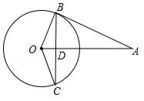
【考点】MC：切线的性质．菁优网版权所有
【分析】由垂径定理易得BD=1，通过解直角三角形ABD得到∠A=30°，然后由切线的性质和直角三角形的两个锐角互余的性质可以求得∠AOB的度数．
【解答】解：∵OA⊥BC，BC=2，
∴根据垂径定理得：BD=$\frac{1}{2}$BC=1．
在Rt△ABD中，sin∠A=$\frac{BD}{AB}$=$\frac{1}{2}$．
∴∠A=30°．
∵AB与⊙O相切于点B，
∴∠ABO=90°．
∴∠AOB=60°．
故答案是：60．
【点评】本题主要考查的圆的切线性质，垂径定理和一些特殊三角函数值，有一定的综合性．

17．（3分）（2017•徐州）如图，矩形ABCD中，AB=4，AD=3，点Q在对角线AC上，且AQ=AD，连接DQ并延长，与边BC交于点P，则线段AP= $\sqrt{17}$ ．
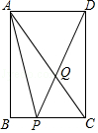
【考点】KJ：等腰三角形的判定与性质；KQ：勾股定理；LB：矩形的性质．菁优网版权所有
【分析】先根据勾股定理得到AC的长，再根据AQ=AD，得出CP=CQ=2，进而得到BP的长，最后在Rt△ABP中，依据勾股定理即可得到AP的长．
【解答】解：∵矩形ABCD中，AB=4，AD=3=BC，
∴AC=5，
又∵AQ=AD=3，AD∥CP，
∴CQ=5﹣3=2，∠CQP=∠AQD=∠ADQ=∠CPQ，
∴CP=CQ=2，
∴BP=3﹣2=1，
∴Rt△ABP中，AP=$\sqrt{AB^{2}+BP^{2}}$=$\sqrt{4^{2}+1^{2}}$=$\sqrt{17}$，
故答案为：$\sqrt{17}$．
【点评】本题主要考查了矩形的性质，勾股定理以及等腰三角形的性质的综合应用，解决问题的关键是判定△CPQ是等腰三角形．

18．（3分）（2017•徐州）如图，已知OB=1，以OB为直角边作等腰直角三角形A₁BO，再以OA₁为直角边作等腰直角三角形A₂A₁O，如此下去，则线段OA_{n}的长度为 （$\sqrt{2}$）^{n} ．
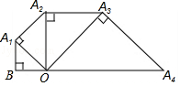
【考点】KW：等腰直角三角形．菁优网版权所有
【专题】2A ：规律型．
【分析】利用等腰直角三角形的性质以及勾股定理分别求出各边长，进而得出答案．
【解答】解：∵△OBA₁为等腰直角三角形，OB=1，
∴AA₁=OA=1，OA₁=$\sqrt{2}$OB=$\sqrt{2}$；
∵△OA₁A₂为等腰直角三角形，
∴A₁A₂=OA₁=$\sqrt{2}$，OA₂=$\sqrt{2}$OA₁=2；
∵△OA₂A₃为等腰直角三角形，
∴A₂A₃=OA₂=2，OA₃=$\sqrt{2}$OA₂=2$\sqrt{2}$；
∵△OA₃A₄为等腰直角三角形，
∴A₃A₄=OA₃=2$\sqrt{2}$，OA₄=$\sqrt{2}$OA₃=4．
∵△OA₄A₅为等腰直角三角形，
∴A₄A₅=OA₄=4，OA₅=$\sqrt{2}$OA₄=4$\sqrt{2}$，
∵△OA₅A₆为等腰直角三角形，
∴A₅A₆=OA₅=4$\sqrt{2}$，OA₆=$\sqrt{2}$OA₅=8．
∴OA_{n}的长度为（$\sqrt{2}$）^{n}．
故答案为：（$\sqrt{2}$）^{n}．
【点评】此题主要考查了等腰直角三角形的性质以及勾股定理，熟练应用勾股定理得出是解题关键．

三、解答题（本大题共10小题，共86分）
19．（10分）（2017•徐州）计算：
（1）（﹣2）²﹣（$\frac{1}{2}$）^{﹣1}+2017⁰
（2）（1+$\frac{4}{x-2}$）÷$\frac{x+2}{x^{2}-4x+4}$．
【考点】6C：分式的混合运算；2C：实数的运算；6E：零指数幂；6F：负整数指数幂．菁优网版权所有
【分析】（1）根据负整数指数幂、零指数幂可以解答本题；
（2）根据分式的加法和除法可以解答本题．
【解答】解：（1）（﹣2）²﹣（$\frac{1}{2}$）^{﹣1}+2017⁰
=4﹣2+1
=3；
（2）（1+$\frac{4}{x-2}$）÷$\frac{x+2}{x^{2}-4x+4}$
=$\frac{x-2+4}{x-2}⋅\frac{(x-2)^{2}}{x+2}$
=$\frac{x+2}{x-2}⋅\frac{(x-2)^{2}}{x+2}$
=x﹣2．
【点评】本题考查分式的混合运算、实数的运算、负整数指数幂、零指数幂，解答本题的关键是明确它们各自的计算方法．

20．（10分）（2017•徐州）（1）解方程：$\frac{2}{x}$=$\frac{3}{x+1}$
（2）解不等式组：$\left\{\begin{aligned}&2x＞0 \\ &\frac{x+1}{2}＞\frac{2x-1}{3}\end{aligned}\right.$．
【考点】B3：解分式方程；CB：解一元一次不等式组．菁优网版权所有
【分析】（1）分式方程去分母转化为整式方程，求出整式方程的解得到x的值，经检验即可得到分式方程的解；
（2）分别求出不等式组中两不等式的解集，找出解集的公共部分即可．
【解答】解：（1）$\frac{2}{x}$=$\frac{3}{x+1}$，
去分母得：2（x+1）=3x，
解得：x=2，
经检验x=2是分式方程的解，
故原方程的解为x=2；

（2）$\left\{\begin{aligned}&2x＞0① \\ &\frac{x+1}{2}＞\frac{2x-1}{3}②\end{aligned}\right.$，
由①得：x＞0；
由②得：x＜5，
故不等式组的解集为0＜x＜5．
【点评】此题考查了解分式方程，解分式方程的基本思想是“转化思想”，把分式方程转化为整式方程求解．解分式方程一定注意要验根．同时考查了解一元一次不等式组．

21．（7分）（2017•徐州）某校园文学社为了解本校学生对本社一种报纸四个版面的喜欢情况，随机抽查部分学生做了一次问卷调查，要求学生选出自己最喜欢的一个版面，将调查数据进行了整理、绘制成部分统计图如下：
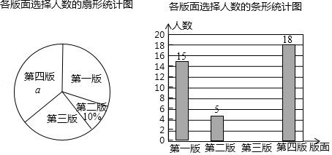
请根据图中信息，解答下列问题：
（1）该调查的样本容量为 50 ，a= 36 %，“第一版”对应扇形的圆心角为 108 °；
（2）请你补全条形统计图；
（3）若该校有1000名学生，请你估计全校学生中最喜欢“第三版”的人数．
【考点】VC：条形统计图；V3：总体、个体、样本、样本容量；V5：用样本估计总体；VB：扇形统计图．菁优网版权所有
【分析】（1）设样本容量为x．由题意$\frac{5}{x}$=10%，求出x即可解决问题；
（2）求出“第三版”的人数为50﹣15﹣5﹣18=12，画出条形图即可；
（3）用样本估计总体的思想解决问题即可．
【解答】解：（1）设样本容量为x．
由题意$\frac{5}{x}$=10%，
解得x=50，
a=$\frac{18}{50}$×100%=36%，
“第一版”对应扇形的圆心角为360°×$\frac{15}{50}$=108°
故答案分别为50，36，108．

（2）“第三版”的人数为50﹣15﹣5﹣18=12，
条形图如图所示，
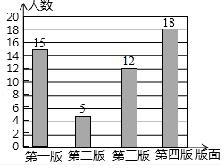

（3）该校有1000名学生，估计全校学生中最喜欢“第三版”的人数约为1000×$\frac{12}{50}$×100%=240人．
【点评】本题考查的是条形统计图和扇形统计图的综合运用．读懂统计图，从不同的统计图中得到必要的信息是解决问题的关键．条形统计图能清楚地表示出每个项目的数据；扇形统计图直接反映部分占总体的百分比大小．

22．（7分）（2017•徐州）一个不透明的口袋中装有4张卡片，卡片上分别标有数字1，﹣3，﹣5，7，这些卡片除数字外都相同，小芳从口袋中随机抽取一张卡片，小明再从剩余的三张卡片中随机抽取一张，请你用画树状图或列表的方法，求两人抽到的数字符号相同的概率．
【考点】X6：列表法与树状图法．菁优网版权所有
【专题】11 ：计算题．
【分析】画树状图展示所有12种等可能的结果数，再找出两人抽到的数字符号相同的结果数，然后根据概率公式求解．
【解答】解：画树状图为：
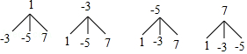
共有12种等可能的结果数，其中两人抽到的数字符号相同的结果数为4，
所以两人抽到的数字符号相同的概率=$\frac{4}{12}$=$\frac{1}{3}$．
【点评】本题考查了列表法与树状图法：利用列表法或树状图法展示所有等可能的结果n，再从中选出符合事件A或B的结果数目m，然后利用概率公式计算事件A或事件B的概率．

23．（8分）（2017•徐州）如图，在▱ABCD中，点O是边BC的中点，连接DO并延长，交AB延长线于点E，连接BD，EC．
（1）求证：四边形BECD是平行四边形；
（2）若∠A=50°，则当∠BOD= 100 °时，四边形BECD是矩形．
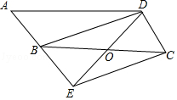
【考点】LC：矩形的判定；L7：平行四边形的判定与性质．菁优网版权所有
【分析】（1）由AAS证明△BOE≌△COD，得出OE=OD，即可得出结论；
（2）由平行四边形的性质得出∠BCD=∠A=50°，由三角形的外角性质求出∠ODC=∠BCD，得出OC=OD，证出DE=BC，即可得出结论．
【解答】（1）证明：∵四边形ABCD为平行四边形，
∴AB∥DC，AB=CD，
∴∠OEB=∠ODC，
又∵O为BC的中点，
∴BO=CO，
在△BOE和△COD中，$\{\begin{matrix}∠OEB=∠ODC & amp; \\ ∠BOE=∠COD & amp; \\ BO=CO & amp;\end{matrix}$，
∴△BOE≌△COD（AAS）；
∴OE=OD，
∴四边形BECD是平行四边形；
（2）解：若∠A=50°，则当∠BOD=100°时，四边形BECD是矩形．理由如下：
∵四边形ABCD是平行四边形，
∴∠BCD=∠A=50°，
∵∠BOD=∠BCD+∠ODC，
∴∠ODC=100°﹣50°=50°=∠BCD，
∴OC=OD，
∵BO=CO，OD=OE，
∴DE=BC，
∵四边形BECD是平行四边形，
∴四边形BECD是矩形；
故答案为：100．
【点评】此题主要考查了矩形的判定、平行四边形的判定与性质、全等三角形的判定与性质等知识；熟练掌握平行四边形的判定与性质是解决问题的关键．

24．（8分）（2017•徐州）4月9日上午8时，2017徐州国际马拉松赛鸣枪开跑，一名34岁的男子带着他的两个孩子一同参加了比赛，下面是两个孩子与记者的对话：
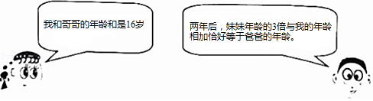
根据对话内容，请你用方程的知识帮记者求出哥哥和妹妹的年龄．
【考点】9A：二元一次方程组的应用．菁优网版权所有
【分析】设今年妹妹的年龄为x岁，哥哥的年龄为y岁，根据两个孩子的对话，即可得出关于x、y的二元一次方程组，解之即可得出结论．
【解答】解：设今年妹妹的年龄为x岁，哥哥的年龄为y岁，
根据题意得：$\left\{\begin{aligned}&x+y=16 \\ &3(x+2)+(y+2)=34+2\end{aligned}\right.$，
解得：$\left\{\begin{aligned}&x=6 \\ &y=10\end{aligned}\right.$．
答：今年妹妹6岁，哥哥10岁．
【点评】本题考查了二元一次方程组的应用，找准等量关系，列出二元一次方程组是解题的关键．

25．（8分）（2017•徐州）如图，已知AC⊥BC，垂足为C，AC=4，BC=3$\sqrt{3}$，将线段AC绕点A按逆时针方向旋转60°，得到线段AD，连接DC，DB．
（1）线段DC= 4 ；
（2）求线段DB的长度．
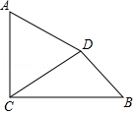
【考点】R2：旋转的性质．菁优网版权所有
【分析】（1）证明△ACD是等边三角形，据此求解；
（2）作DE⊥BC于点E，首先在Rt△CDE中利用三角函数求得DE和CE的长，然后在Rt△BDE中利用勾股定理求解．
【解答】解：（1）∵AC=AD，∠CAD=60°，
∴△ACD是等边三角形，
∴DC=AC=4．
故答案是：4；

（2）作DE⊥BC于点E．
∵△ACD是等边三角形，
∴∠ACD=60°，
又∵AC⊥BC，
∴∠DCE=∠ACB﹣∠ACD=90°﹣60°=30°，
∴Rt△CDE中，DE=$\frac{1}{2}$DC=2，
CE=DC•cos30°=4×$\frac{\sqrt{3}}{2}$=2$\sqrt{3}$，
∴BE=BC﹣CE=3$\sqrt{3}$﹣2$\sqrt{3}$=$\sqrt{3}$．
∴Rt△BDE中，BD=$\sqrt{DE^{2}+BE^{2}}$=$\sqrt{2^{2}+(\sqrt{3})^{2}}$=$\sqrt{7}$．
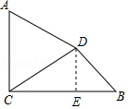
【点评】本题考查了旋转的性质以及解直角三角形的应用，正确作出辅助线，转化为直角三角形的计算是关键．

26．（9分）（2017•徐州）如图①，菱形ABCD中，AB=5cm，动点P从点B出发，沿折线BC﹣CD﹣DA运动到点A停止，动点Q从点A出发，沿线段AB运动到点B停止，它们运动的速度相同，设点P出发x s时，△BPQ的面积为y cm²，已知y与x之间的函数关系如图②所示，其中OM，MN为线段，曲线NK为抛物线的一部分，请根据图中的信息，解答下列问题：
（1）当1＜x＜2时，△BPQ的面积 不变 （填“变”或“不变”）；
（2）分别求出线段OM，曲线NK所对应的函数表达式；
（3）当x为何值时，△BPQ的面积是5cm²？
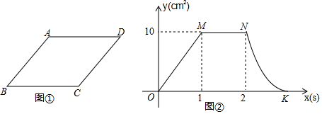
【考点】LO：四边形综合题．菁优网版权所有
【分析】（1）根据函数图象即可得到结论；
（2）设线段OM的函数表达式为y=kx，把（1，10）即可得到线段OM的函数表达式为y=10x；设曲线NK所对应的函数表达式y=a（x﹣3）²，把（2，10）代入得根据得到曲线NK所对应的函数表达式y=10（x﹣3）²；
（3）把y=5代入y=10x或y=10（x﹣3）²即可得到结论．
【解答】解：（1）由函数图象知，当1＜x＜2时，△BPQ的面积始终等于10，
∴当1＜x＜2时，△BPQ的面积不变；
故答案为：不变；
（2）设线段OM的函数表达式为y=kx，
把（1，10）代入得，k=10，
∴线段OM的函数表达式为y=10x；
设曲线NK所对应的函数表达式y=a（x﹣3）²，
把（2，10）代入得，10=a（2﹣3）²，
∴a=10，
∴曲线NK所对应的函数表达式y=10（x﹣3）²；
（3）把y=5代入y=10x得，x=$\frac{1}{2}$，
把y=5代入y=10（x﹣3）²得，5=10（x﹣3）²，
∴x=3±$\frac{\sqrt{2}}{2}$，
∵3+$\frac{\sqrt{2}}{2}$＞3，
∴x=3﹣$\frac{\sqrt{2}}{2}$，
∴当x=$\frac{1}{2}$或3﹣$\frac{\sqrt{2}}{2}$时，△BPQ的面积是5cm²．
【点评】本题考查了平行四边形的性质，三角形的面积公式，待定系数法求函数的解析式，掌握的识别函数图象是解题的关键．

27．（9分）（2017•徐州）如图，将边长为6的正三角形纸片ABC按如下顺序进行两次折叠，展平后，得折痕AD，BE（如图①），点O为其交点．
（1）探求AO与OD的数量关系，并说明理由；
（2）如图②，若P，N分别为BE，BC上的动点．
①当PN+PD的长度取得最小值时，求BP的长度；
②如图③，若点Q在线段BO上，BQ=1，则QN+NP+PD的最小值= $\sqrt{10}$ ．
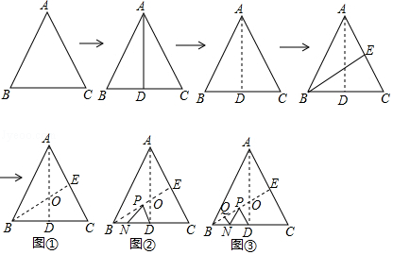
【考点】RB：几何变换综合题．菁优网版权所有
【分析】（1）根据等边三角形的性质得到∠BAO=∠ABO=∠OBD=30°，得到AO=OB，根据直角三角形的性质即可得到结论；
（2）如图②，作点D关于BE的对称点D′，过D′作D′N⊥BC于N交BE于P，则此时PN+PD的长度取得最小值，根据线段垂直平分线的想知道的BD=BD′，推出△BDD′是等边三角形，得到BN=$\frac{1}{2}$BD=$\frac{3}{2}$，于是得到结论；
（3）如图③，作Q关于BC的对称点Q′，作D关于BE的对称点D′，连接Q′D′，即为QN+NP+PD的最小值．根据轴对称的定义得到∠Q′BN=∠QBN=30°，∠QBQ′=60°，得到△BQQ′为等边三角形，△BDD′为等边三角形，解直角三角形即可得到结论．
【解答】解：（1）AO=2OD，
理由：∵△ABC是等边三角形，
∴∠BAO=∠ABO=∠OBD=30°，
∴AO=OB，
∵BD=CD，
∴AD⊥BC，
∴∠BDO=90°，
∴OB=2OD，
∴OA=2OD；
（2）如图②，作点D关于BE的对称点D′，过D′作D′N⊥BC于N交BE于P，
则此时PN+PD的长度取得最小值，
∵BE垂直平分DD′，
∴BD=BD′，
∵∠ABC=60°，
∴△BDD′是等边三角形，
∴BN=$\frac{1}{2}$BD=$\frac{3}{2}$，
∵∠PBN=30°，
∴$\frac{BN}{PB}$=$\frac{\sqrt{3}}{2}$，
∴PB=$\sqrt{3}$；
（3）如图③，作Q关于BC的对称点Q′，作D关于BE的对称点D′，
连接Q′D′，即为QN+NP+PD的最小值．
根据轴对称的定义可知：∠Q′BN=∠QBN=30°，∠QBQ′=60°，
∴△BQQ′为等边三角形，△BDD′为等边三角形，
∴∠D′BQ′=90°，
∴在Rt△D′BQ′中，
D′Q′=$\sqrt{3^{2}+1^{2}}$=$\sqrt{10}$．
∴QN+NP+PD的最小值=$\sqrt{10}$，
故答案为：$\sqrt{10}$．
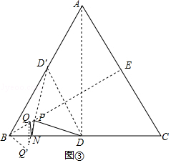
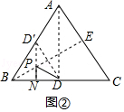
【点评】本题考查了等边三角形的性质和判定，解直角三角形，轴对称﹣﹣最短路径问题，根据轴对称的定义，找到相等的线段是解题的关键．

28．（10分）（2017•徐州）如图，已知二次函数y=$\frac{4}{9}$x²﹣4的图象与x轴交于A，B两点，与y轴交于点C，⊙C的半径为$\sqrt{5}$，P为⊙C上一动点．
（1）点B，C的坐标分别为B（ 3，0 ），C（ 0，﹣4 ）；
（2）是否存在点P，使得△PBC为直角三角形？若存在，求出点P的坐标；若不存在，请说明理由；
（3）连接PB，若E为PB的中点，连接OE，则OE的最大值= $\frac{5+\sqrt{5}}{2}$ ．
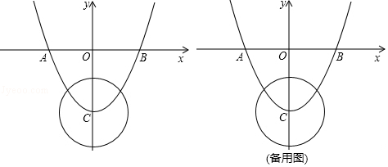
【考点】HF：二次函数综合题．菁优网版权所有
【分析】（1）在抛物线解析式中令y=0可求得B点坐标，令x=0可求得C点坐标；
（2）①当PB与⊙相切时，△PBC为直角三角形，如图1，连接BC，根据勾股定理得到BC=5，BP₂=2$\sqrt{5}$，过P₂作P₂E⊥x轴于E，P₂F⊥y轴于F，根据相似三角形的性质得到$\frac{P_{2}F}{P_{2}E}$=$\frac{CP_{2}}{BP_{2}}$=2，设OC=P₂E=2x，CP₂=OE=x，得到BE=3﹣x，CF=2x﹣4，于是得到FP₂=$\frac{11}{5}$，EP₂=$\frac{22}{5}$，求得P₂（$\frac{11}{5}$，﹣$\frac{22}{5}$），过P₁作P₁G⊥x轴于G，P₁H⊥y轴于H，同理求得P₁（﹣1，﹣2），②当BC⊥PC时，△PBC为直角三角形，根据相似三角形的判定和性质即可得到结论；
（3）如图3中，连接AP，∵OB=OA，BE=EP，推出OE=$\frac{1}{2}$AP，可知当AP最大时，OE的值最大，
【解答】解：（1）在y=$\frac{4}{9}$x²﹣4中，令y=0，则x=±3，令x=0，则y=﹣4，
∴B（3，0），C（0，﹣4）；
故答案为：3，0；0，﹣4；

（2）存在点P，使得△PBC为直角三角形，
①当PB与⊙相切时，△PBC为直角三角形，如图（2）a，
连接BC，
∵OB=3．OC=4，
∴BC=5，
∵CP₂⊥BP₂，CP₂=$\sqrt{5}$，
∴BP₂=2$\sqrt{5}$，
过P₂作P₂E⊥x轴于E，P₂F⊥y轴于F，
则△CP₂F∽△BP₂E，四边形OCP₂B是矩形，
∴$\frac{P_{2}F}{P_{2}E}$=$\frac{CP_{2}}{BP_{2}}$=$\frac{1}{2}$，
设OC=P₂E=2x，CP₂=OE=x，
∴BE=3﹣x，CF=2x﹣4，
∴$\frac{BE}{CF}$=$\frac{3-x}{2x-4}$=2，
∴x=$\frac{11}{5}$，2x=$\frac{22}{5}$，
∴FP₂=$\frac{11}{5}$，EP₂=$\frac{22}{5}$，
∴P₂（$\frac{11}{5}$，﹣$\frac{22}{5}$），
过P₁作P₁G⊥x轴于G，P₁H⊥y轴于H，
同理求得P₁（﹣1，﹣2），
②当BC⊥PC时，△PBC为直角三角形，
过P₄作P₄H⊥y轴于H，
则△BOC∽△CHP₄，
∴$\frac{CH}{OB}=\frac{P_{4}H}{OC}$=$\frac{P_{4}C}{BC}$=$\frac{\sqrt{5}}{5}$，
∴CH=$\frac{3\sqrt{5}}{5}$，P₄H=$\frac{4\sqrt{5}}{5}$，
∴P₄（$\frac{4\sqrt{5}}{5}$，﹣$\frac{3\sqrt{5}}{5}$﹣4）；
同理P₃（﹣$\frac{4\sqrt{5}}{5}$，$\frac{3\sqrt{5}}{5}$﹣4）；
综上所述：点P的坐标为：（﹣1，﹣2）或（$\frac{11}{5}$，﹣$\frac{22}{5}$）或（$\frac{4\sqrt{5}}{5}$，﹣$\frac{3\sqrt{5}}{5}$﹣4）或（﹣$\frac{4\sqrt{5}}{5}$，$\frac{3\sqrt{5}}{5}$﹣4）；

（3）如图（3），连接AP，∵OB=OA，BE=EP，
∴OE=$\frac{1}{2}$AP，
∴当AP最大时，OE的值最大，
∵当P在AC的延长线上时，AP的值最大，最大值=5+$\sqrt{5}$，
∴OE的最大值为$\frac{5+\sqrt{5}}{2}$
故答案为：$\frac{5+\sqrt{5}}{2}$．
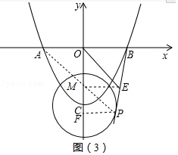
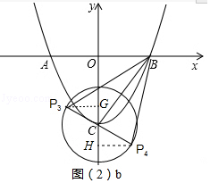
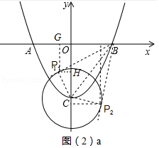
【点评】本题考查了根据函数的解析式求得点的坐标，圆与直线是位置关系，勾股定理，相似三角形的判定和性质，考查中位线和圆外一定点到圆上距离的最值 等知识点，正确的作出辅助线是解题的关键．

